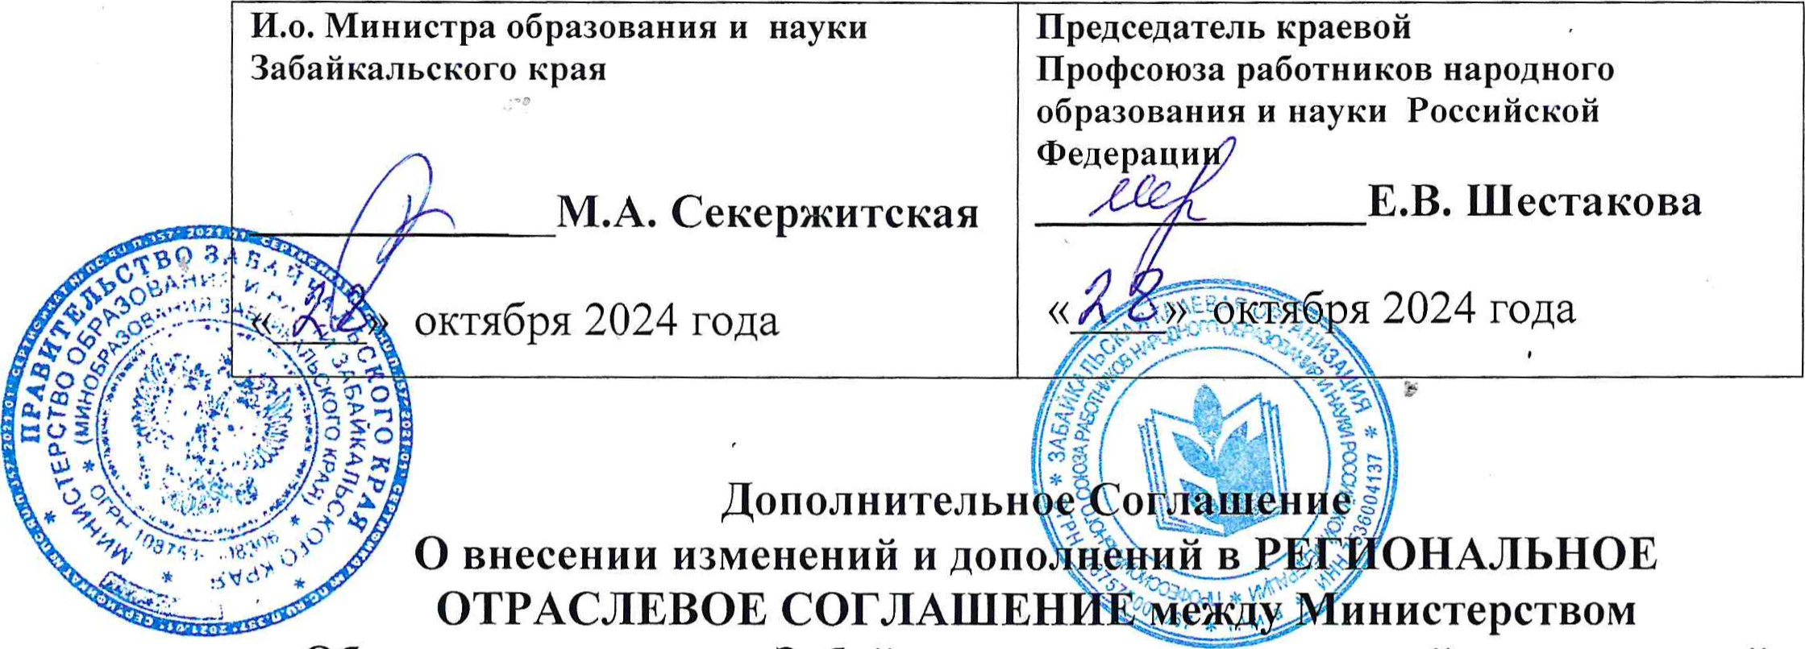

Образования и науки Забайкальского края и краевой организацией

Профессионального союза работников народного образования и науки РФ на 2022-2024 годы

Стороны Соглашения Министерство образования и науки Забайкальского края и Забайкальская краевая организация Профсоюза работников народного образования и науки РФ договорились о нижеследующем:

Внести в раздел 8 «Содействие занятости, повышению квалификации и закреплению профессиональных кадров» Соглашения следующие изменения: Пункт 8 дополнить пунктом 8.3.3 следующего содержания:

Принятие аттестационными комиссиями решений об установлении педагогическим работникам той же квалификационной категории без ограничения срока ее действия, если они имели ее по состоянию на 01 сентября 2023 года, только на основании поданного ими заявления, в том числе, если такое заявление подано до окончания срока действия квалификационной категории и независимо от того, в каком субъекте Российской Федерации квалификационная категория была установлена.